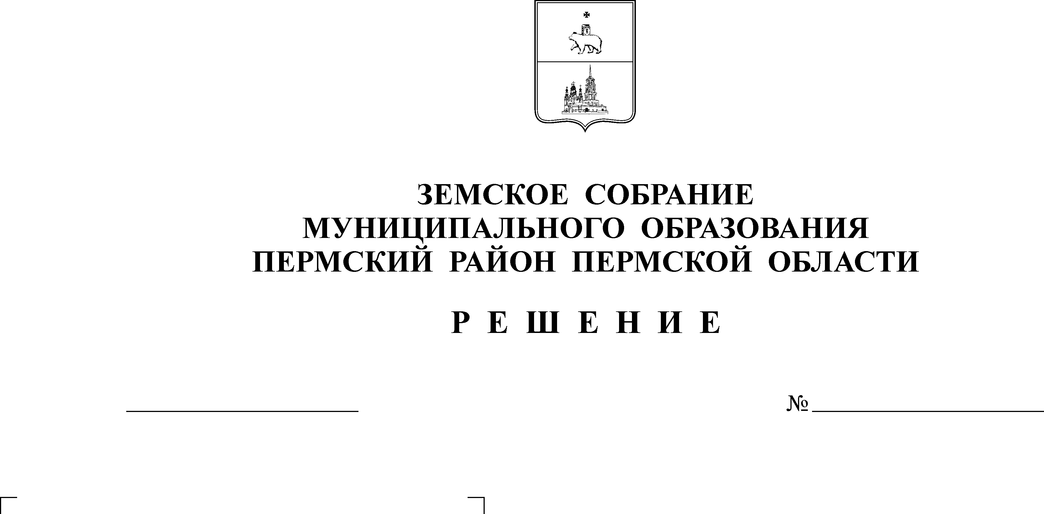
О внесении изменений в решение
Земского Собрания от 29.03.2007
№ 480 «Об утверждении Положения
об оплате труда работников
муниципального учреждения
«Управление капитального
строительства Пермского
муниципального района»
26.06.2008
686
ЗЕМСКОЕ СОБРАНИЕ
ПЕРМСКОГО МУНИЦИПАЛЬНОГО РАЙОНА

ПЕРМСКОГО КРАЯ

Р Е Ш Е Н И Е
В соответствии с пунктом 4 статьи 98 Устава Пермского муниципального района,
Земское Собрание РЕШАЕТ:
1. Внести в Положение об оплате труда работников муниципального учреждения «Управление капитального строительства Пермского муниципального района», утвержденное решением Земского Собрания от 29.03.2007 № 480 следующие изменения:
1.1. Пункт 4 Приложения 1 изложить в новой редакции: «Премирование работников производится по результатам работы за месяц, квартал, год. Размер премии определяется исходя из результатов деятельности работников. Размер премии за квартал, год максимальными размерами не ограничивается. Выплата премии и материальной помощи производится в соответствии с приказом директора управления.
1.2. Подпункт 3.5. пункта 3 Приложения 2 изложить в следующей редакции: «Премирование рабочих производится по результатам работы за месяц, квартал, год. Размер премии определяется исходя из результатов деятельности рабочего. Максимальными размерами не ограничивается».
2. Настоящее решение Земского Собрания вступает в силу с момента подписания и распространяется на правоотношения, возникшие с 01.02.2008 года.
3. Настоящее решение обнародовать путем размещения на официальном сайте Пермского муниципального района (www.permraion.ru).

Глава
муниципального района А.П. Кузнецов

Решение принято 26.06.2008г.
на заседании Земского Собрания
Председатель
Земского Собрания А.М. Захаров

